З досвіду роботи вихователя Нечипоренко Т.В.

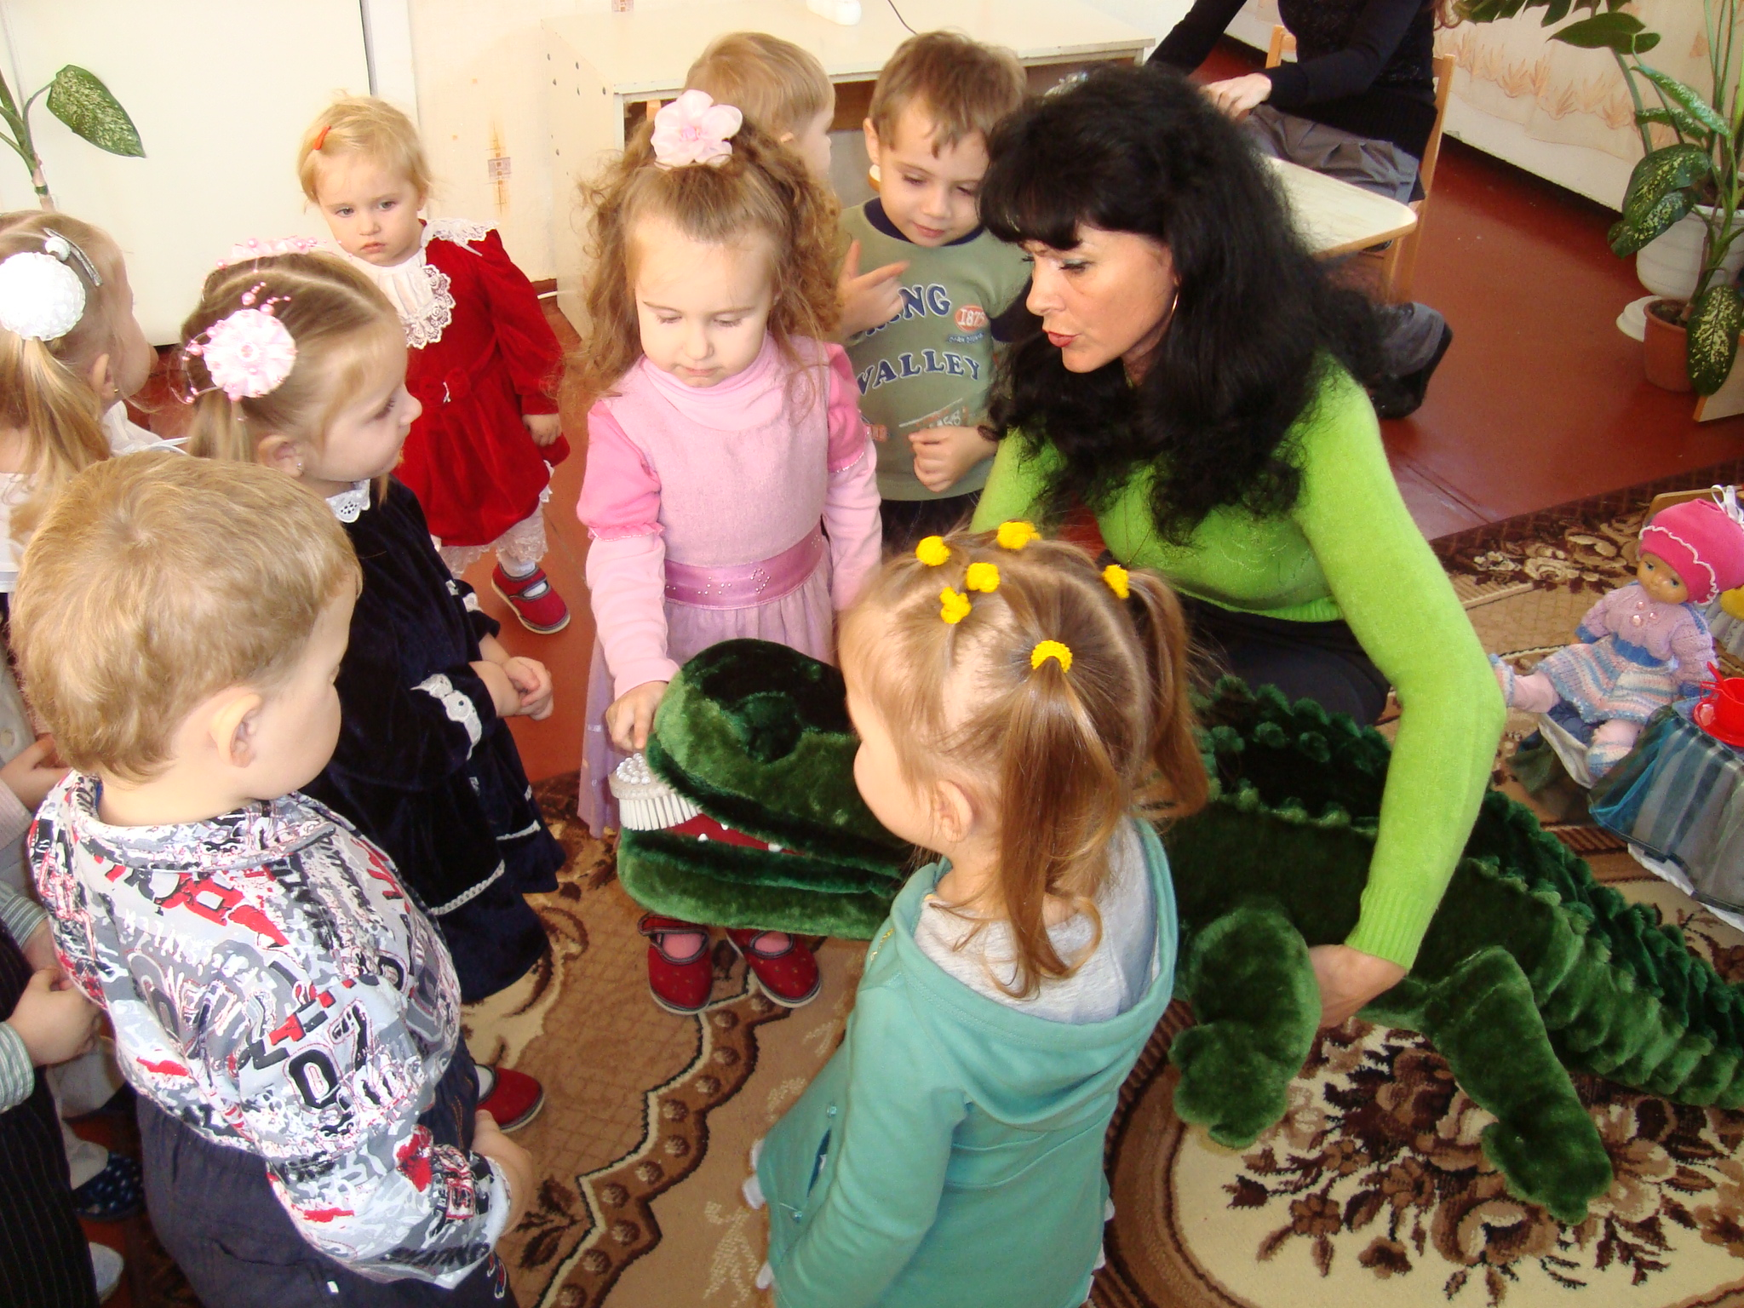

Інтегроване заняття
«Такі потрібні речі»
група раннього віку

Програмний зміст
Закріпити знання дітей про речі, що їх оточують. Активізувати вживання слів- назв предметів побуту та гігієни , іграшок. Розвивати вміння відповідати на запитання вихователя , будувати розповіді з 2 -х речень. Вчити розуміти мову дорослого й виконувати відповідні дії. Формувати правильну вимову шиплячих звуків . Розвивати чіткість рухів, дрібну моторику пальців рук , окомір , фонематичний слух , пам’ять . Виховувати самостійність, бажання творити, працювати разом з однолітками , творчо підходити до виконання завдань з допомогою вихователя. Виховувати позитивні емоції.

Хід заняття
Вихователь:
Привітаймось, мої любі,
Зустрічає всіх діток
Наш затишний і веселий
Наш привітний дитсадок

Пальчикова гімнастика
«Доброго ранку»
Доброго ранку, сонце привітне
Доброго ранку, небо блакитне,
Доброго ранку, у небі пташки,
Доброго ранку, маленькі дубки
Я вас люблю, пізнаю,
Бо живемо ми у ріднім краю!

Входить лялька Марійка

-Давайте , діти, привітаємось з лялькою : « Доброго дня».
Діти підходять до ляльки, розглядають, торкаються.
- Діти, щось у нашої гості обличчя, руки та платтячко мокрі. І на щічках якісь плями…
– Що ж сталося з лялькою?(забруднилася)
- Напевне вона не вміє сама дотримуватись чистоти , ось і забруднилася.
- А наші дітки знають , які речі потрібні для того, щоб бути чистими і охайними.
-
Дидактична гра «Склади картинку»
(предмети гігієни)

Вихователь
- Діти, зустрічайте наших друзів – помічників, які допомагають нам бути чистими.

Заходить Мило.
Мию, мию все старанно,
Мию там, де брудно,
Та на жаль я від купання
Неминуче худну

- Що ж це за помічник такий , який допомагає дітям бути чистими?
Мило :
- Ви знаєте, малята , що без мене не можна помитися, хоч як би багато води не взяли. Адже мило – найбільший ворог бруду .
Вихователь кладе на столик мило, пропонує понюхати. Ох, яке пахуче!.
- Діти, який вигляд має здорове, умите личко?(воно рум’яне, біле , чисте)
- Давайте покажемо нашій Марійці , як ми уміємо і любимо мити руки.

Труться долоньки, та ще й з милом, та ще й одна одну обіймають
Права долонька миє ліву, а ліва долонька – праву.

Вихователь пускає мильні бульбашки.

Рухлива гра «Мильні бульбашки»

Забігає Зубна щітка
В мене щетинка дружненька
Бореться з брудом швиденько
Поміж зубів пролізає
Гарно їх так вичищає.
- Діти , що ж допомагає чистити зубки ? ( зубна щітка)

- Давайте покажемо, як ми чистимо зуби( імітація)

Ми не лінуємось чистити зуби
Двічі на день їх чистити будем
Чистимо щіточкою вгору і вниз
Ну, мікроби, бережись!
- Діти, а в нашому зеленому куточку оселився Крокодил. У нього дуже болять зуби.
- Що треба йому зробити? ( почистити зубки)
Давайте візьмемо велику щіточку і почистимо йому зуби, щоб вони ніколи не боліли.
Крокодил дякує малятам.

Забігає Гребінець.

Хоч великі зуби маю
Я нікого не кусаю -
Про волосся ваше дбаю:
І світленьке, і темненьке
Причешу усіх швиденько

- В кого ж це великі зуби, які нікого не кусають, а волоссячко в порядку тримають?
( гребінець)

Прихід Ведмедика ( іграшка)

- Діти, ведмедик до нас так швидко збирався, що забув причесатися. Давайте покажемо, як треба причісуватися.
- Роздають гребінці (Закріплюють кольори)

Розчісування ведмедика (разом з дітьми)
Ведмедик дякує малятам.

Діти розповідають віршики Ведмедику.
Задивилось сонечко
На маленьку Сонечку.
Сонечка умита
Чисті черевички
У косичках стрічки
Усміхнулось сонечко
До малої Сонечки.

Вмиває кішка кошенят
Вмиває кізка козенят
Мене з водою з милом
Щоранку мама миє.

-Діти, давайте Марійці витремо личко, руки, щоб вона теж була чистою.
- Іноді, коли в крані немає води, і коли немає поряд мила , на допомогу можуть прийти вологі серветки.
( дівчинка витирає ляльці щічки, руки.) Лялька дякує.

Вихователь звертає увагу на яскраву скриньку, яка стоїть на столику.

Відкриває її.
- Ой, скільки тут цікавих і корисних речей?
- Що це? (рушничок)
- Для чого потрібен рушничок?
- - Який він на дротик?( пухнастий, м’якенький).
- Ось скільки потрібних речей ви знаєте і вмієте самостійно ними користуватися.

Потішка
Ось біжить водичка (перебирають пальчиками)
Я умию личко (вмиваються)
Рушничком втиратись стану (витирають обличчя)
Потім в дзеркальце загляну (імітують)
Причешуся гребінцем (імітація)
Буду добрим молодцем ( руки на поясі, стають прямо)

-Давайте Марійці подаруємо рушничок

Вправа « Прищіпки»

(до паперового макета рушничка діти прищіплюють оздоблення-бахрому прищіпками)

Вихователь
Марійка буде втиратися, і нас згадувати, буде завжди чиста і охайна
І ви, малята , якщо будете мити руки, умиватися, чистити зубки, то будете менше хворіти.

А зараз ми Марійці покажемо, як ви вмієте танцювати.

Танець-гра «Ой, Мариночко моя»

